
目 录
第一部分 部门（单位）概况
一、部门（单位）主要职责及内设机构
二、部门决算单位构成
三、部门（单位）人员情况
第二部分 2023年度部门决算情况说明
一、收入支出决算总体情况说明
二、收入决算情况说明
三、支出决算情况说明
四、财政拨款收入支出决算总体情况说明
五、一般公共预算财政拨款支出决算情况说明
六、一般公共预算财政拨款基本支出决算情况说明
七、政府性基金预算财政拨款收入支出决算情况说明
八、国有资本经营预算财政拨款支出决算情况说明
九、财政拨款“三公”经费及会议费、培训费支出决算情况说明
十、机关运行经费支出情况说明
十一、政府采购支出情况说明
十二、国有资产占用及购置情况说明
十三、预算绩效情况说明
十四、其他需要说明的情况
第三部分 2023年度部门决算表
一、收入支出决算总表
二、收入决算表
三、支出决算表
四、财政拨款收入支出决算总表
五、一般公共预算财政拨款支出决算表
六、一般公共预算财政拨款基本支出决算表
七、政府性基金预算财政拨款收入支出决算表
八、国有资本经营预算财政拨款支出决算表
九、财政拨款“三公”经费及会议费、培训费支出决算表

第四部分 专业名词解释
第五部分 附 件

第一部分 单位概况

一、单位主要职责及机构设置
（一）主要职责
1、协助县政府领导同志处理县政府日常政务和事务。
2、协助县政府领导同志开展调查研究、收集整理信息，反映情况，提出建议；及时向市政府、县政府报送信息，反映各方面动态。
3、负责拟办各部门、各镇请示事项相关意见，报县政府领导同志审批；负责协调部门之间、各镇之间和县内外有关工作。
4、负责县政府、县政府办公室的文书处理和会议组织工作，协助县政府领导同志组织实施会议决定事项。
5、督促检查县政府各项决议、决定、重要工作部署和市县领导同志指示批示的贯彻落实情况，及时向县政府领导报告；负责市、县人大代表、政协委员有关政府系统的建议、提案的协调办理和督促检查工作。
6、负责县政府值班工作，报告重要和紧急事件情况，传达并督查落实县政府领导同志指示批示。
7、负责县政府、县政府办公室政务公开工作，指导全县政府系统政务公开工作。
8、负责全县政府职能转变和“放管服”改革工作。
9、负责协助县政府组织实施无线电管理和关心下一代工作。
10、负责全县机关事务管理、公共机构节能管理、公车制度改革工作。
11、贯彻执行党和国家有关金融工作的方针政策和法律法规，负责全县金融监督、协调和管理工作。
12、负责全县外事管理工作。
13、负责县政府领导同志参加重要活动的组织、协调和安排工作。
14、完成县委、县政府交办的其他工作。
（二）内设机构
紫阳县人民政府办公室是县政府工作部门，为正科级，加挂县政府督查室牌子。下设政办股、秘书股、综合股、督查督办股、机要股、金融监督管理股、政府职能转变协调股、政务公开和机关事务管理等八个股室，另有紫阳县人民政府信息中心、紫阳县人民政府机关后勤服务中心两个下属事业单位。
二、部门决算单位构成
预算单位：紫阳县人民政府办公室（本级）
本单位作为紫阳县人民政府办公室二级预算单位，编制2023年度部门决算。
三、单位人员情况
截至2023年底，本单位人员编制47人，其中行政编制25人、事业编制22人；实有人员39人，其中行政17人、事业22人。单位管理的离退休人员13人。
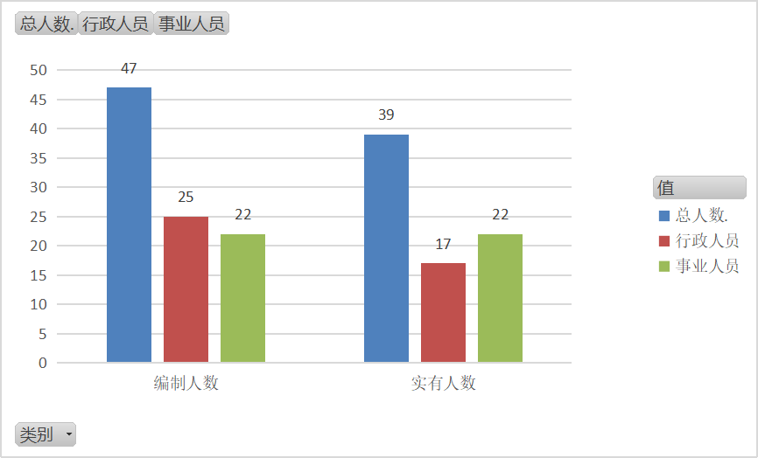

第二部分 2023年度部门决算情况说明
一、收入支出决算总体情况说明
2023年度收入总计、支出总计均为1692.96万元，与上年相比收入总计、支出总计增加478.89万元，增长39.45%。主要是新建“数字紫阳”项目收支增加。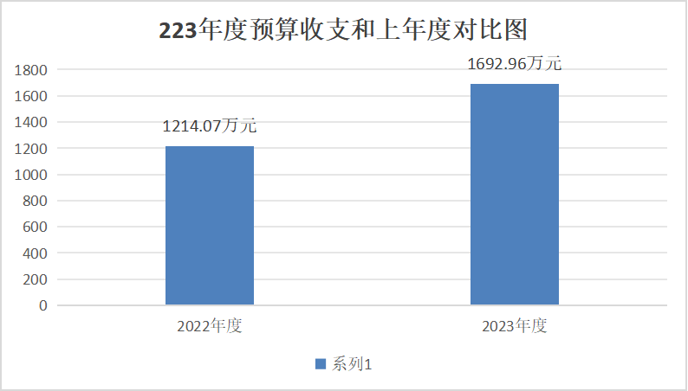
二、收入决算情况说明
2023年度本年收入合计1627.35万元，其中：财政拨款收入1627.35万元，占100%；事业收入0万元，占0%；经营收入0万元，占0%；其他收入0万元，占0%。
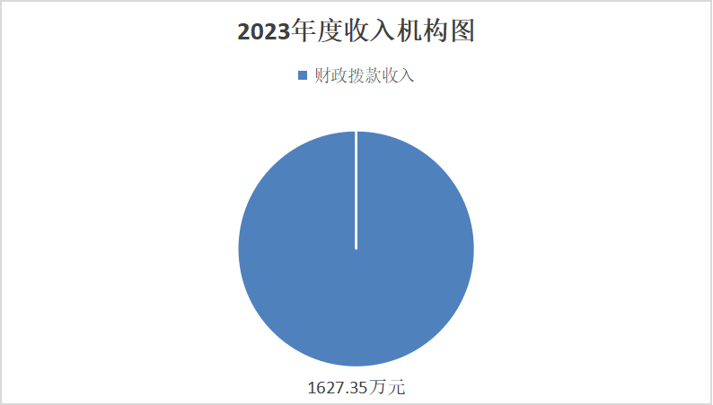
三、支出决算情况说明
2023年度本年支出合计1639.59万元，其中：基本支出658.56万元，占40.17%；项目支出981.03万元，占59.83%；经营支出0万元，占0%。
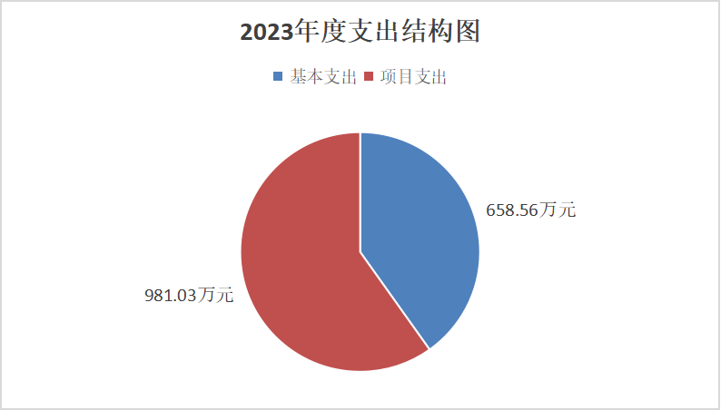
四、财政拨款收入支出决算总体情况说明
2023年度财政拨款收入总计、支出总计均为1692.96万元，与上年相比收入总计、支出总计增加478.89万元，增长39.45%。主要原因是新建“数字紫阳”项目收支增加。
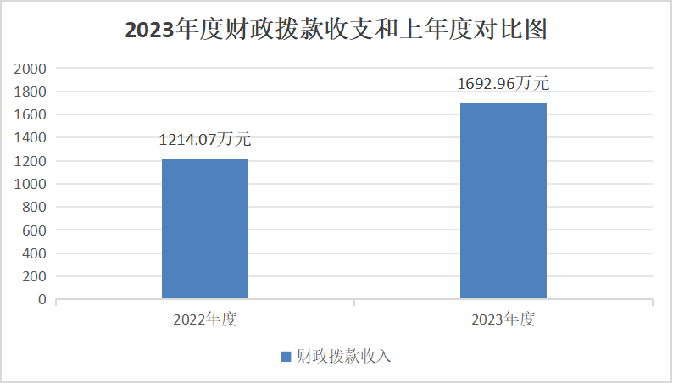
五、一般公共预算财政拨款支出决算情况说明
2023年度一般公共预算财政拨款支出年初预算1004.86万元，支出决算1639.59万元，完成年初预算的163.17%，占本年支出合计的100%。与上年相比，财政拨款支出增加656.08万元，增长66.71%，主要原因是新建“数字紫阳”项目支出的增加。
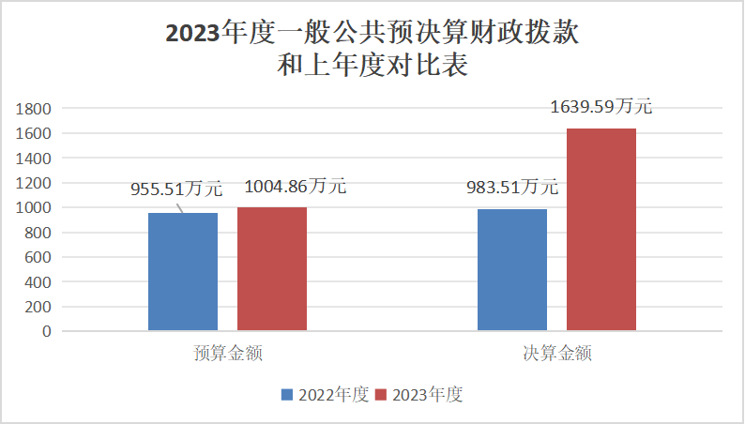
按照政府功能分类科目，其中：
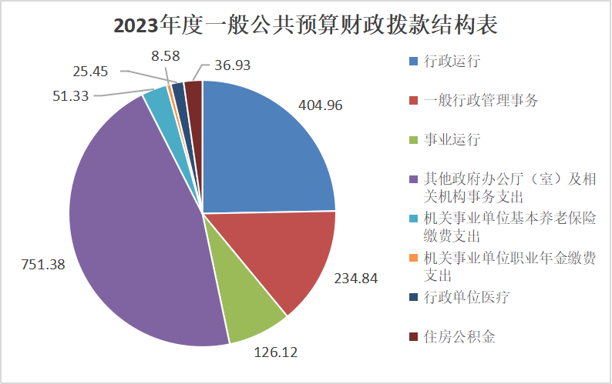
1.一般公共服务支出（类）政府办公厅（室）及相关机构事务（款）行政运行（项）。
年初预算601.64万元，支出决算404.96万元，完成年初预算的67.31%。决算数小于年初预算数的主要原因是年初预算的会议费和公务接待费用较大，且单位通过严控会议规模及场次压缩支出形成年末实际支出数较小。
- 一般公共服务支出（类）政府办公厅（室）及相关机构事务（款）一般行政管理事务（项）。
年初预算212万元，支出决算234.84万元，完成年初预算的110.77%。决算数大于年初预算数的主要原因是新增“紫阳县公务用车信息化服务管理平台”支出。
- 一般公共服务支出（类）政府办公厅（室）及相关机构事务（款）事业运行（项）。
年初预算84.91万元，支出决算126.12万元，完成年初预算的148.53%。决算数大于年初预算数的主要原因是年初将事业及工勤人员的基本工资支出预算在行政运行，年中调整到事业运行。
- 一般公共服务支出（类）政府办公厅（室）及相关机构事务（款）其他政府办公厅（室）及相关机构事务支出（项）。
支出决算751.38万元，年初预算为零。新增主要原因是新建“数字紫阳”项目建设形成的支出。
- 社会保障和就业支出（类）行政事业单位养老支出（款）机关事业单位基本养老保险缴费支出（项）。
年初预算47.35万元，支出决算51.33万元，完成年初预算的108.41%。决算数大于年初预算数的主要原因是年中新增调入人员形成的单位配套养老保险缴费支出。
- 社会保障和就业支出（类）行政事业单位养老支出（款）机关事业单位职业年金缴费支出（项）。
支出决算8.58万元，年初预算为零。新增的主要原因是单位调出人员的职业年金记实。
- 卫生健康支出（类）行政事业单位医疗（款）行政单位医疗（项）。
年初预算23.31万元，支出决算25.45万元，完成年初预算的109.18%。决算数大于年初预算数的主要原因是年中新增调入人员形成的单位配套医疗保险支出。
- 住房保障支出（类）住房改革支出（款）住房公积金（项）。
年初预算35.65万元，支出决算36.93万元，完成年初预算的103.59%。决算数大于年初预算数的主要原因是是年中新增调入人员形成的单位配套住房公积金。
六、一般公共预算财政拨款基本支出决算情况说明
2023年度一般公共预算财政拨款基本支出658.56万元，包括人员经费和公用经费。其中：
（一）人员经费477.44万元，主要包括：基本工资、津贴补贴、奖金、绩效工资、机关事业单位基本养老保险缴费、职业年金缴费、职工基本医疗保险缴费、其他社会保障缴费、住房公积金、其他工资福利支出、生活补助和其他对个人和家庭的补助。
（二）公用经费181.12万元，主要包括：办公费、水费、电费、物业管理费、差旅费、因公出国（境）费用、维修（护）费、租赁费、会议费、公务接待费、工会经费、公车运行维护费、其他交通费和其他商品服务支出。
七、政府性基金预算财政拨款收入支出决算情况说明
本单位2023年度无政府性基金预算财政拨款收支，已公开空表。
八、国有资本经营预算财政拨款支出决算情况说明
本单位2023年度无国有资本经营预算财政拨款收支，已公开空表。
九、财政拨款“三公”经费及会议费、培训费支出决算情况说明
（一）“三公”经费支出决算情况说明
2023年度财政拨款安排“三公”经费支出预算51.38万元，支出决算51.38万元，完成预算的100%。决算数较上年增加的主要原因是发生了临时增加的因公出国（境）费用。
1.因公出国（境）费支出情况说明
2023年度财政拨款安排因公出国（境）费预算1.2万元，支出决算1.2万元，完成预算的100%。全年支出安排因公出国（境）团组1个，累计1人次，主要用于开展以下工作：(参加香港2023年国际茶展和美食博览会并开展系列经贸活动)。
2.公务用车购置费支出情况说明
本年度无财政拨款公务用车购置费支出。
3.公务用车运行维护费支出情况说明
2023年度财政拨款安排公务用车运行维护费用预算45.2万元，支出决算45.2万元，完成预算的100%。主要用于车辆加油和维修保养。
4.公务接待费支出情况说明
2023年度财政拨款安排公务接待预算4.98万元，支出决算4.98万元，完成预算的100%。其中：
国内公务接待支出4.98万元。主要是本部门与国内相关单位交流工作、接受有关部门工作检查指导发生的接待支出。共接待国内来访团组39个，来宾人429次。
（二）培训费支出情况说明
本年度无财政拨款培训费支出。
（三）会议费支出情况说明
2023年度财政拨款安排会议费预算5.83万元，支出决算5.83万元，完成预算的100%。主要用于会议用餐和其他费用。
十、机关运行经费支出情况说明
2023年度机关运行经费预算784.61万元，支出决算658.56万元，完成预算的83.93%。支出决算比上年减少69.29万元，主要原因是本部门坚持以精打细算、厉行节约的精神规范各项支出。
十一、政府采购支出情况说明
（一）2023年度政府采购支出总额共765.68万元，其中：政府采购货物支出0万元、政府采购工程支出0万元、政府采购服务支出765.68万元。
（二）政府采购授予中小企业合同金额40.7万元，占政府采购支出合同总额的5.32%，其中：授予小微企业合同金额40.7万元，占授予中小企业合同金额的100%；货物采购授予中小企业合同金额占政府采购货物支出合同的0%，工程采购授予中小企业合同金额占政府采购工程支出合同的0%，服务采购授予中小企业合同金额占政府采购服务支出合同的5.32%。
十二、国有资产占用及购置情况说明
截至2023年末，本部门（部门）共有车辆6辆，其中应急保障用车1辆，其他用车5辆，主要是公务活动保障用车。
十三、预算绩效情况说明
（一）预算绩效管理工作开展情况说明
根据预算绩效管理要求，本部门组织开展了2023年度部门整体支出绩效自评工作，从评价情况来看，主要体现在全年预算收支有效保障了我办及下属事业单位履职尽职。“数字紫阳”建成后，通过数据共享、查缺补漏、模型分析、提高了政府的综合治理能力。通过2023年春节前夕的值班值守慰问，提高了各值班单位的工作效率和积极性。在“数字紫阳”宣传片的播出下，有效提高了“数字紫阳”的省内知名度。
本单位在部门决算中反映了安康市紫阳县“数字紫阳”一个一级项目的绩效自评结果，涉及预算资金724.99万元，占部门预算项目支出总额的73.9%。
组织对安康市紫阳县“数字紫阳”建设项目开展了部门重点评价，涉及预算资金724.99万元，从评价情况来看，“数字紫阳”建成后，通过数据共享、查缺补漏、模型分析、提高了政府的综合治理能力，依托大数据应用提升了政府对经济走势的分析能力和评估当前经济现状，预测未来经济走向并进行科学规划的能力。
（二）部门整体支出绩效自评结果
根据年度设定的绩效目标，部门整体支出自评得分99.9，全年预算数1627.35万元，执行数1627.35万元，完成预算的100%。本年度本部门总体运行情况及取得的成绩：有力保障了我办及下属两个事业单位2023年全年工作运转需要和工作目标的完成。于2023年11月底前建成了一套“数字紫阳”支撑平台，并完成了初步验收。2023年春节前夕完成了17个值班值守单位的慰问。2023年7月份制作完成了“数字紫阳”宣传片一部。2023年8月底建成公务用车运行监督管理平台，并正式投入使用。我单位的所有支出均是在全年预算的控制数内按时完成，时刻坚守厉行节约精神，严格控制支出成本，顺利完成了既定的不超预算的成本指标任务。发现的问题及原因：通过全年预算支出，保障了本部门各项工作的及时开展和顺利收尾，圆满完成了年初设定的总体目标。但是从三级目标细化情况来看，还是存在一个三级绩效指标未能完成的情况，即“数字紫阳”使用人员满意率为85%，略低于年初设定目标。造成上述问题的原因是施工单位没有及时做好项目功能交底工作。下一步改进措施：进一步强化培训，发挥平台的功能作用和做好技术交底工作。

紫阳县人民政府办公室部门整体支出绩效自评表
（2023年度）
部门（单位）名称 |  |  | 紫阳县人民政府办公室
年度主要任务完成情况 | 任务名称 | 主要内容 | 完成情况 | 全年预算数（万元） |  |  | 全年执行数（万元） |  |  | 分值 | 执行率 |  | 得分
 |  |  |  | 总额 | 财政拨款 | 其他资金 | 总额 | 财政拨款 | 其他资金 | 分值 |  |  | 得分
年度主要任务完成情况 | 县政府办及下属单位工作运转 | 保障县政府办及下属单位工作运转 | 已完成 | 863.26 | 863.26 |  | 863.26 | 863.26 |  | — | 100% |  | —
年度主要任务完成情况 | 安康市紫阳县“数字紫阳”建设 | 建成一套数字紫阳基础支撑平台 | 已完成 | 724.99 | 724.99 |  | 724.99 | 724.99 |  | — | 100% |  | —
年度主要任务完成情况 | 2023年春节县级领导走访慰问 | 县级领导完成17个值班值守单位 | 已完成 | 13.1 | 13.1 |  | 13.1 | 13.1 |  | — | 100% |  | —
年度主要任务完成情况 | “数字紫阳”专题片制作经费 | 制作一部“数字紫阳”宣传片 | 已完成 | 3 | 3 |  | 3 | 3 |  | — | 100% |  | —
年度主要任务完成情况 | 公务车辆信息化监督管理平台 | 建成一套公务车辆信息化监督管理平台 | 已完成 | 23 | 23 |  | 23 | 23 |  | — | 100% |  | —
年度主要任务完成情况 | 金额合计 |  |  | 1627.35 | 1627.35 |  | 1627.35 | 1627.35 |  | 10 |  |  | 10
年度总体目标完成情况 | 预期目标（年初设定） |  |  |  |  |  | 目标实际完成情况
年度总体目标完成情况 | 目标1：保障县政府办公室及下属事业单位工作正常运转。  目标2：建设一套数字紫阳基础支撑平台；建设融合通信指挥调度平台、智慧应急管理平台、以数字化助力乡村振兴三大应用系统。  目标3：2023年春节前夕，完成17个值班值守单位慰问。  目标4：制作数字紫阳宣传片一部，用于打造省市亮点和后期总结。  目标5：建成一套车辆运行管理平台，实施采集车辆信息，实施在线调度监控，实现全过程信息化和自动化。 |  |  |  |  |  | 目标1：全年保障县政府办公室及下属事业单位工作正常运转。  目标2：建成一套数字紫阳基础支撑平台。  目标3：2023年春节前夕，完成了17个值班值守单位的慰问。  目标4：制作了完成数字紫阳宣传片一部。  目标5：建成一套车辆运行管理平台。
年度绩效指标完成情况 | 一级指标 | 二级指标 | 指标内容 |  |  | 年度指标值 |  | 实际完成值 |  | 分值 |  | 得分
年度绩效指标完成情况 | 产出指标  （50分） | 数量指标 | 部门单位数量 |  |  | 3个 |  | 3个 |  | 4 |  | 4
年度绩效指标完成情况 | 产出指标  （50分） | 数量指标 | 建成一体化大数据指挥调度中心 |  |  | 1套 |  | 1套 |  | 2 |  | 2
年度绩效指标完成情况 | 产出指标  （50分） | 数量指标 | 慰问单位数量 |  |  | 17个 |  | 17个 |  | 2 |  | 2
年度绩效指标完成情况 | 产出指标  （50分） | 数量指标 | 制作“数字紫阳”宣传片数量 |  |  | 1部 |  | 1部 |  | 2 |  | 2
年度绩效指标完成情况 | 产出指标  （50分） | 数量指标 | 建成信息化监督管理服务平台 |  |  | 1个 |  | 1个 |  | 2 |  | 2
年度绩效指标完成情况 | 产出指标  （50分） | 质量指标 | 目标任务完成率 |  |  | 100% |  | 100% |  | 5 |  | 5
年度绩效指标完成情况 | 产出指标  （50分） | 质量指标 | 项目验收合格率 |  |  | 100% |  | 100% |  | 3 |  | 3
年度绩效指标完成情况 | 产出指标  （50分） | 质量指标 | 走访慰问完成率 |  |  | 100% |  | 100% |  | 2 |  | 2
年度绩效指标完成情况 | 产出指标  （50分） | 质量指标 | 宣传片合格率 |  |  | 100% |  | 100% |  | 2 |  | 2
年度绩效指标完成情况 | 产出指标  （50分） | 质量指标 | 保质期 |  |  | 硬件设施安装调试最终合格后一年 |  | 硬件设施安装调试最终合格后一年 |  | 2 |  | 2
年度绩效指标完成情况 | 产出指标  （50分） | 时效指标 | 保障单位运转时间 |  |  | 2023年全年 |  | 2023年全年 |  | 4 |  | 4
年度绩效指标完成情况 | 产出指标  （50分） | 时效指标 | 项目建成时间 |  |  | 2023年12月20日前 |  | 2023年12月20日前 |  | 2 |  | 2
年度绩效指标完成情况 | 产出指标  （50分） | 时效指标 | 走访慰问的及时性 |  |  | 及时 |  | 及时 |  | 2 |  | 2
年度绩效指标完成情况 | 产出指标  （50分） | 时效指标 | 宣传片制作完成时间 |  |  | 2023年8月底前 |  | 2023年8月底前 |  | 2 |  | 2
年度绩效指标完成情况 | 产出指标  （50分） | 时效指标 | 平台运行维护时间 |  |  | 2023年9月8日至2024年9月7日 |  | 2023年9月8日至2024年9月7日 |  | 2 |  | 2
年度绩效指标完成情况 | 产出指标  （50分） | 成本指标 | 运行成本 |  |  | ≤863.26万元 |  | 863.26万元 |  | 4 |  | 4
年度绩效指标完成情况 | 产出指标  （50分） | 成本指标 | 项目建设成本 |  |  | ≤724.99万元 |  | 724.99万元 |  | 2 |  | 2
年度绩效指标完成情况 | 产出指标  （50分） | 成本指标 | 慰问资金总量 |  |  | ≤13.1万元 |  | 13.1万元 |  | 2 |  | 2
年度绩效指标完成情况 | 产出指标  （50分） | 成本指标 | 宣传片的制作费用 |  |  | ≤3万元 |  | 3万元 |  | 2 |  | 2
年度绩效指标完成情况 | 产出指标  （50分） | 成本指标 | 平台项目建设费用 |  |  | ≤23万元 |  | 23万元 |  | 2 |  | 2
年度绩效指标完成情况 | 效益指标（30分） | 经济效益指标 | 依托大数据提升政府对经济走势的分析能力，评估当前经济现状，预测未来经济走向进行科学规划。 |  |  | 提高 |  | 提高 |  | 5 |  | 5
年度绩效指标完成情况 | 效益指标（30分） | 经济效益指标 | 实时在线调度监控，实现车辆调度信息化和自动化，有限降低车辆运维成本 |  |  | 降低 |  | 降低 |  | 5 |  | 5
年度绩效指标完成情况 | 效益指标（30分） | 社会效益指标 | 提升工作效率 |  |  | 提升 |  | 提升 |  | 3 |  | 3
年度绩效指标完成情况 | 效益指标（30分） | 社会效益指标 | 提高政府治理能力 |  |  | 提升 |  | 提升 |  | 4 |  | 4
年度绩效指标完成情况 | 效益指标（30分） | 社会效益指标 | “数字紫阳”的后期总结和推广 |  |  | 良好 |  | 良好 |  | 3 |  | 3
年度绩效指标完成情况 | 效益指标（30分） | 可持续影响指标 | 提升工作效率 |  |  | 提升 |  | 提升 |  | 3 |  | 3
年度绩效指标完成情况 | 效益指标（30分） | 可持续影响指标 | 提高政府治理能力 |  |  | 提升 |  | 提升 |  | 4 |  | 4
年度绩效指标完成情况 | 效益指标（30分） | 可持续影响指标 | “数字紫阳”的后期总结和推广 |  |  | 良好 |  | 良好 |  | 3 |  | 3
年度绩效指标完成情况 | 满意度  指标  （10分） | 服务对象满意度指标 | 工作人员满意率 |  |  | ≥95% |  | 96% |  | 2 |  | 2
年度绩效指标完成情况 | 满意度  指标  （10分） | 服务对象满意度指标 | 使用人员满意率 |  |  | ≥90% |  | 85% |  | 2 |  | 1.9
年度绩效指标完成情况 | 满意度  指标  （10分） | 服务对象满意度指标 | 慰问对象满意率 |  |  | ≥95% |  | 96% |  | 2 |  | 2
年度绩效指标完成情况 | 满意度  指标  （10分） | 服务对象满意度指标 | 观看人员满意率 |  |  | ≥90% |  | 92% |  | 2 |  | 2
年度绩效指标完成情况 | 满意度  指标  （10分） | 服务对象满意度指标 | 平台使用人员满意率 |  |  | ≥85% |  | 97% |  | 2 |  | 2
总分 |  |  |  |  |  |  |  |  |  | 100 |  | 99.9

（三）项目绩效自评结果
本单位在部门决算中反映安康市紫阳县“数字紫阳”项目建设一个一级项目的绩效自评结果。
具体见下：
安康市紫阳县“数字紫阳”项目绩效自评综述：项目全年预算数724.99万元，执行数724.99万元，完成预算的100%。项目绩效目标完成情况：通过全年预算支出，保障了“数字紫阳”项目的及时开工和顺利完工，圆满完成了既定的总体目标。依托大数据提升了政府对经济走势的分析判断、评估当前经济现状、预测未来经济走向进行科学规划的能力。发现的问题及原因：“数字紫阳”使用人员满意率为85%，略低于年初设定目标。造成上述问题的原因是施工单位没有及时做好项目功能交底工作。下一步改进措施：进一步强化培训，发挥平台的功能作用和做好技术交底工作。
县级安康市紫阳县“数字紫阳”项目绩效自评表
（2023年度）
项目名称 |  | 安康市紫阳县“数字紫阳”
主管部门 |  |  |  |  |  | 实施单位 |  | 紫阳县人民政府公室
项目资金  （万元） |  |  |  | 年初预算数 | 全年预算数（A） | 全年执行数（B） | 分值 | 执行率（B/A） |  | 得分
 |  | 年度资金总额 |  |  | 724.99 | 724.99 | 10 | 100% |  | 10
 |  | 其中：当年财政拨款 |  |  | 724.99 | 724.99 | — | 100% |  | —
 |  | 上年结转资金 |  |  |  |  | — |  |  | —
 |  | 其他资金 |  |  |  |  | — |  |  | —
年度总体目标完成情况 | 预期目标（年初设定） |  |  |  |  | 实际完成情况
年度总体目标完成情况 | 建设一套数字紫阳基础支撑平台;建设融合通信指挥调度平台、智慧应急管理平台、以数字化助力乡村振兴三大应用系统。 |  |  |  |  | 建成了一套数字紫阳基础支撑平台;融合了通信指挥调度平台、智慧应急管理平台、以数字化助力乡村振兴三大应用系统。
绩  效  指  标 | 一级指标 | 二级  指标 | 三级指标 |  | 年度  指标值 | 实际  完成值 | 分值 | 得分 | 偏差原因分析及改进措施
绩  效  指  标 | 产出指标  （50分） | 数量指标 | 建成一体化大数据指挥调度中心 |  | 一套 | 一套 | 10 | 10
绩  效  指  标 | 产出指标  （50分） | 质量指标 | 项目验收合格率 |  | 100% | 100% | 15 | 15
绩  效  指  标 | 产出指标  （50分） | 时效指标 | 项目建成时间 |  | 2023年12月20日前 | 2023年11月29日 | 10 | 10
绩  效  指  标 | 产出指标  （50分） | 成本指标 | 建设成本 |  | ≤724.99 | 724.99 | 15 | 15
绩  效  指  标 | 效益指标  （30分） | 经济效益指标 | 依托大数据提升政府对经济走势的分析能力，评估当前经济现状，预测未来经济走向进行科学规划。 |  | 提高 | 提高 | 10 | 10
绩  效  指  标 | 效益指标  （30分） | 社会效益指标 | 通过数据共享、查缺补漏、模型分析、提高政府治理能力。 |  | 提高 | 提高 | 10 | 10
绩  效  指  标 | 效益指标  （30分） | 可持续影响  指标 | 提高政府治理能力 |  | 长期 | 长期 | 10 | 10
绩  效  指  标 | 满意度  指标  （10分） | 服务对象满意度指标 | 使用人员满意率 |  | ≥90% | ≥85% | 10 | 9.4
总分 |  |  |  |  |  |  | 100 | 99.4
（四）专项资金绩效自评结果
单位不主管专项资金。
（五）部门重点评价项目绩效评价结果
无部门重点评价项目。
（六）财政重点评价项目绩效评价结果
无财政重点评价项目。
十四、其他需要说明的情况
1.决算公开表格中金额数值保留两位小数，公开数据为四舍五入计算结果；个别数据项之间，个别数据合计项与分项数字之和存在小数点后尾差。
2.决算公开表格中部分数据约值万元时显示为零，实际不为零。
3.紫阳县人民政府办公室决算数据反映1个单位收支情况。
4.不涉及机构改革，无预算单位变化调整。
5.决算公开联系方式及信息反馈渠道。联系电话：0915-4421637。如电话号码发生变更，请通过其他公开渠道另行获取，本文本不再更新。

第三部分 2023年度部门决算表

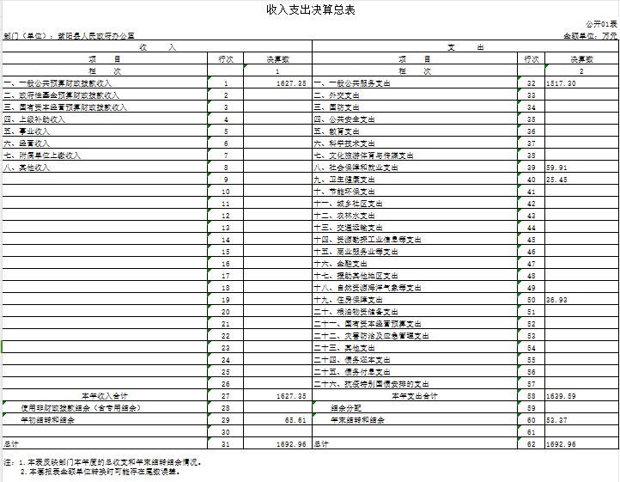

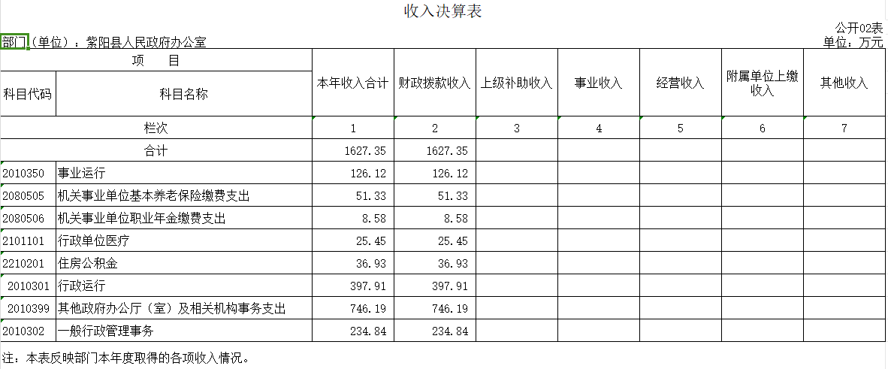

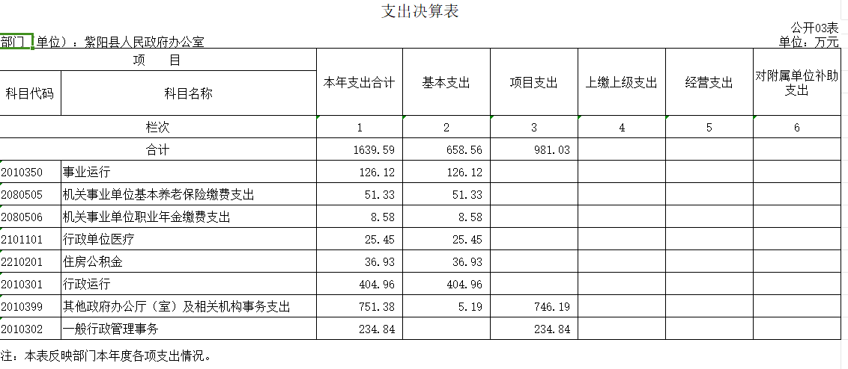
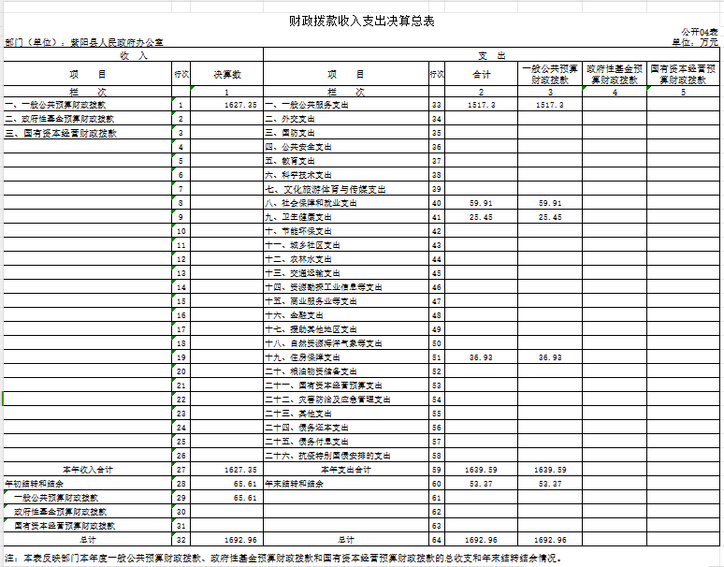
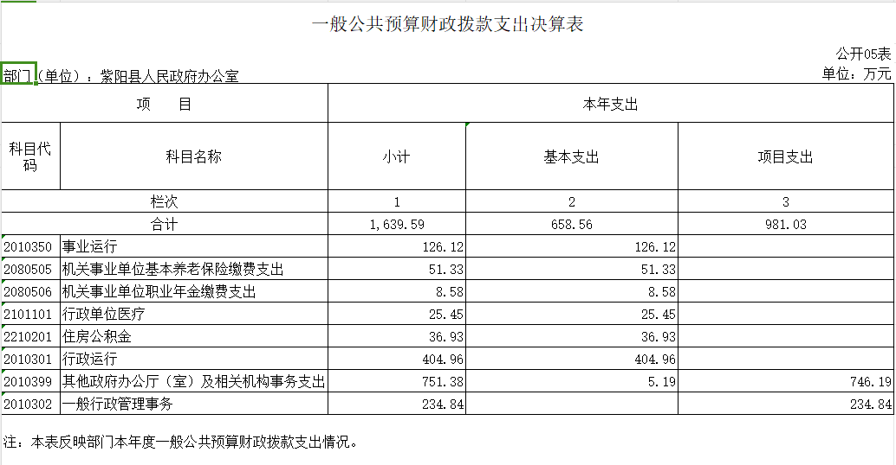
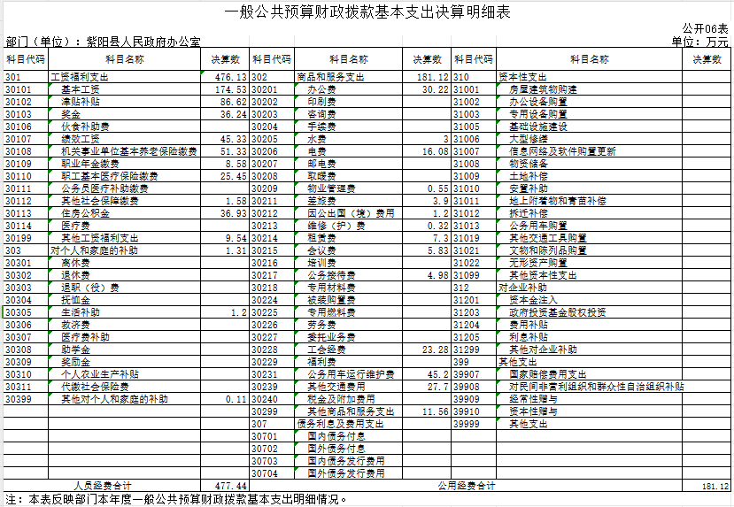
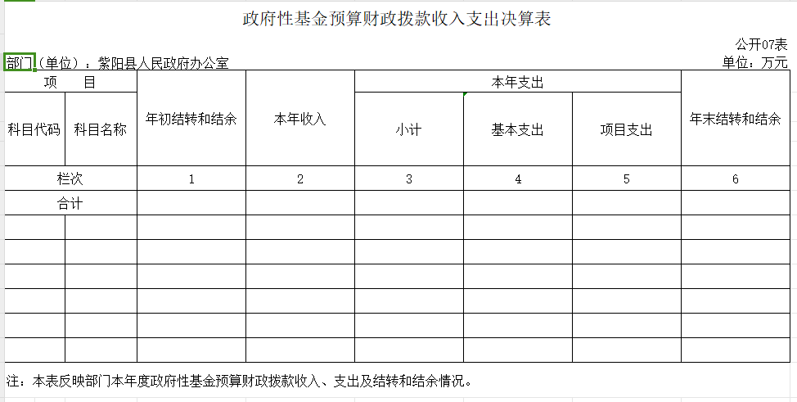

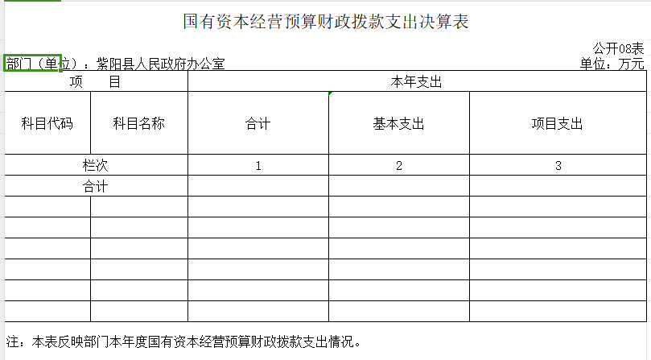

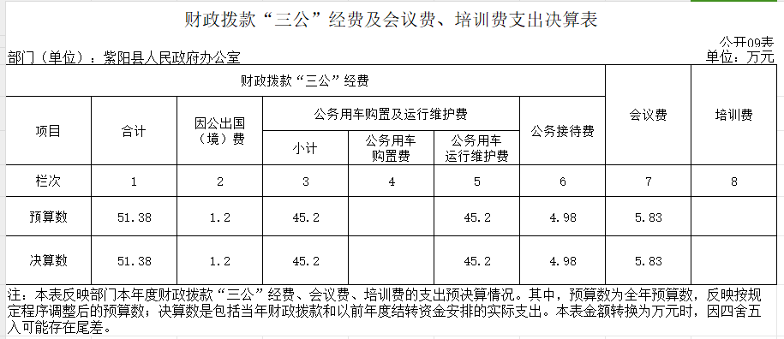

第四部分 专业名词解释
1.基本支出：指为保障机构正常运转、完成日常工作任务而发生的各项支出。
2.项目支出：指单位为完成特定的行政工作任务或事业发展目标所发生的各项支出。
3.“三公”经费：指部门使用财政拨款安排的因公出国（境）费、公务用车购置及运行费和公务接待费支出。
4.财政拨款收入：指本级财政当年拨付的资金。
5.公用经费：指为完成特定的行政工作任务或事业发展目标用于设备设施的维持性费用支出，以及直接用于公务活动的支出，具体包括公务费、业务费、修缮费、设备购置费、其他费用等。
6.工资福利支出：反映开支的在职职工和编制外长期聘用人员的各类劳动报酬，以及上述人员缴纳的各项社会保险费等。
7.结转资金：即当年预算已执行但未完成，或者因故未执行，下一年度需要按原用途继续使用的资金。
8.结余资金：即当年预算工作目标已完成，或者因故终止，当年剩余的资金。
第五部分 附 件
一、部门重点评价项目绩效评价结果
无重点评价项目
二、财政重点评价项目绩效评价结果
无财政重点评价项目

